ExtJS 4 & Refactoring

Contenu

1 Introduction 3
2 Tâches de refactoring (http://jira.ifn.fr/jira/browse/OGAM-22) 4
2.1 Migration vers ExtJS 4 (http://jira.ifn.fr/jira/browse/OGAM-159) 4
2.2 Réorganisation en MVC 4
2.3 Découpage des fichiers (http://jira.ifn.fr/jira/browse/OGAM-54) 4
2.4 Symétrie avec la partie serveur (http://jira.ifn.fr/jira/browse/OGAM-137) 4
2.5 Création de composants « critère » 4
2.6 Mise en place d’un registre des évènements (http://jira.ifn.fr/jira/browse/OGAM-168) 5
2.7 Rendre optionnel certains composants 5

Introduction

Ce document liste un ensemble d’idées à prendre en compte à l’occasion de la migration du code javascript vers ExtJS 4.

Le code de l’application a grandi de façon assez rapide en même temps que les fonctionnalités et le côté client n’était pas organisé dès le départ pour permettre cet accroissement de façon simple. Lors de la sortie de ExtJS 4, son éditeur Sencha à d’ailleurs mis l’accent sur la nécessité de mettre en place une organisation en MVC pour les applications qui se comportent comme des clients lourds (ce qu’il ne faisait pas avec ExtJS 3).

Un audit de l’outil eForest (OGAM) a relevé cette nécessité de réorganiser le code javascript.:
http://ifn-dev/svn/OGAM/trunk/documentation/5%20-%20Livraison/Audit%20Technique/Audit%20Natureparif.ppt

Le changement de version de ExtJS 4 est donc l’occasion de réorganiser le code pour mettre en place du MVC côté client.
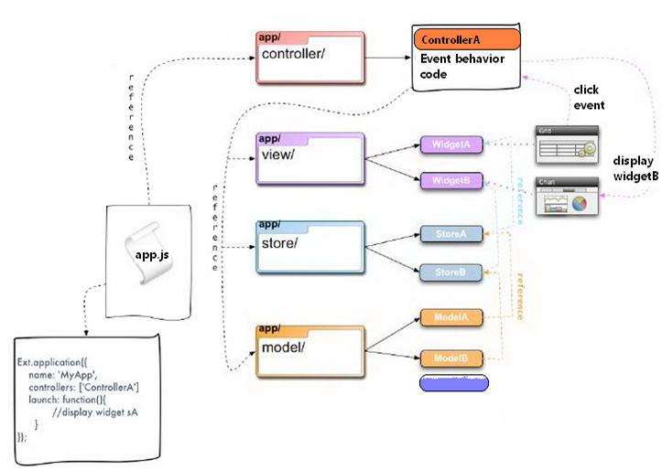
http://stacktrace.in/sencha-extjs-mvc-tutorial-2-why-we-need-mvc/

Tâches de refactoring (http://jira.ifn.fr/jira/browse/OGAM-22)

Migration vers ExtJS 4 (http://jira.ifn.fr/jira/browse/OGAM-159)

http://www.sencha.com/blog/ext-js-3-to-4-migration/

La première étape, c’est la migration du code pour se conformer à l’API de ExtJS 4.
Cela implique des changements dans la façon de construire les classes et quelques renommages de fonctions.

Une « couche de compatibilité » est fournie par Sencha pour facilité la transition entre les deux version. Cette librairie permet de faire tourner du code écrit pour ExtJS 3 avec ExtJS 4 et indique les endroits où il y a des changements à faire.

Réorganisation en MVC

Il faut réorganiser les répertoires de l’application « genapp » pour refléter la séparation Modèle – Vue – Controlleur en suivant les recommandations de Sencha.
http://stacktrace.in/sencha-extjs-mvc-tutorial-2-why-we-need-mvc/

Découpage des fichiers (http://jira.ifn.fr/jira/browse/OGAM-54)

Certains des fichiers actuels sont trop gros (ConsultationPanel.js fait plus de 2 000 lignes). Il faut donc les séparer en plusieurs classes.

Côté « vue », il faudrait au minimum un fichier par panel de l’application.

Symétrie avec la partie serveur (http://jira.ifn.fr/jira/browse/OGAM-137)

Les échanges avec le côté serveur (PHP) se font tous en JSON, ce qui est déjà une bonne chose.

Côté serveur, la plupart des infos renvoyées correspondent à des objets et ces objets possèdent une méthode « toJSON » qui permet de les sérialiser (il faut peut-être compléter les quelques cas où ce ne serait pas fait).

Côté client, il faudrait mettre en place une organisation symétrie avec des objets métiers (modèles) correspondants aux objets PHP et des accesseurs (stores) permettant la désérialisation.

Création de composants « critère »

Nous avons mis en place des classes bien définies pour créer des formulaires de sélection de critères de certains types.

/widget/form/DateRangeField
/widget/form/GeometryeField
/widget/form/ImageField
/widget/form/NumberRangeField
/widget/form/TaxrefField
/widget/form/TreeField
/widget/form/TwinNumberField

Mais pour d’autres critères plus simple (champ texte, select box, …) nous utilisons des composant de base de ExtJS que nous modifions dynamiquement pour ajouter certains comportement.

Il faudrait créer une classe spécifique pour chaque type de critère que le meta-modèle autorise (TEXT, NUMERIC, DATE, GEOM, …)

Cela devrait en théorie permettre de simplifier la méthode « getCriteriaConfig » de FieldForm.js.

Mise en place d’un registre des évènements (http://jira.ifn.fr/jira/browse/OGAM-168)

Cf http://jonathanjulian.com/2010/01/five-tips-to-improve-your-ext-js-application/ (regarder la video)

L’idée est de centraliser dans un registre la déclaration de tous les composants « observables » et de tous les listeners afin de faciliter la recherche de « qui déclenche quoi » et « qui écoute quoi » pour faciliter la maintenance.

Actuellement quand on cherche à savoir qui déclenche une fonction il n’est pas simple de retrouver dans le code où est lancé l’évènement correspondant.

Rendre optionnel certains composants

Il faudrait voir si on peut rendre complètement optionnel, voir déplacer dans un répertoire « modules » ou « plugin » certains composants comme les écrans d’indexation de fichiers PDF.

Si ce n’est pas la cas, il faudrait repasser sur certains fichiers pour remettre les normes de codage à niveau (Checkstyle / JSLint).

